Universidad Externado de Colombia

Estrategia Financiera - Entrega 3

Camilo Mejía, María Camila Ospina, Laura Torres, Natalia Trujillo, Cristian Ubaté.

Con el fin de lograr aumentar el desempeño y crecimiento sostenible de Interconexión Eléctrica S.A, para el año 2012, se implementó el plan estratégico ISA 2020. En este, se esperaba multiplicar x3 las utilidades frente al año 2012 por medio de la captura de nuevas oportunidades de crecimiento más rentables. Asimismo, ISA buscaba una mayor eficiencia operativa y optimización de su portafolio, diversificando sus inversiones y aumentando su participación en otros negocios logrando disminuir su exposición al riesgo regulatorio.

Para lograr esta estrategia la compañía se basó en tres ejes estratégicos:

* Captura de oportunidades de crecimiento con rentabilidad superior
* Mejora de la rentabilidad de los negocios actuales
* Gestión de la cartera de negocios

El compromiso por parte de la compañía en lograr incrementar su rentabilidad se puede analizar en el periodo comprendido entre los años 2014 y 2019, años en los que ISA logró generar valor. Esto se pudo evidenciar en el año 2015, año en que la compañía logró en un 85% el cumplimiento de la estrategia ISA 2020 lo cual se vio reflejado en la mayor utilidad neta (UNE) en la historia de ISA de COP $706.321 millones. En vista de los buenos resultados de la compañía para el año 2017, tres años antes de lo planeado, ISA logró cumplir en un 100% la estrategia planteada para el año 2020, lo cual, ha conducido al mejoramiento de la rentabilidad de la compañía. Lo anterior, se refleja comparando la UNE del año 2012 frente al año 2017 la cual se multiplicó 5,3 veces superando el objetivo de multiplicarla x3. De igual forma, para ese mismo año, se obtuvo USD 1.949 millones en nuevas inversiones aumentando en un 550% frente al 2016.

Una vez alcanzada la estrategia ISA 2020, la compañía decidió evolucionar definiendo nuevas metas, por esta razón, se implementó la estrategia ISA 2030 que tiene como fin extenderse del crecimiento rentable al valor sostenible. Entre las metas a largo plazo de la compañía se pretende incrementar el EBITDA en un 70% en conjunto con una inversión de USD 10.500 millones en nuevos proyectos tanto en las zonas en las que ya se encuentra ISA como en zonas geográficas nuevas. Esta estrategia de crecimiento está basada en la participación activa por parte de la compañía en diferentes procesos de licitación para proyectos de transmisión de energía e infraestructura, así como en un crecimiento inorgánico aumentando su participación accionaria en distintas compañías que operan en sus negocios estratégicos.

Con el fin de lograr la estrategia ISA 2030 la compañía implementó cuatro ejes principales:

* **Verde:** minimizar los impactos ambientales en las operaciones
* **Innovación:** incorporar la digitalización a las operaciones
* **Desarrollo:** direccionar los recursos externos e internos para el desarrollo de iniciativas de impacto social
* 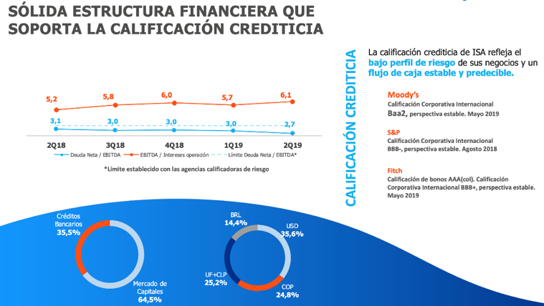**Articulación:** Sellar alianzas estratégicas para lograr los objetivos

De igual forma, calificadoras de riesgo como Fitch Ratings proveen un perfil de riesgo bajo para ISA, esto gracias a la diversificación geográfica de sus ingresos en los distintos países de Latinoamérica, así como la participación de la compañía en monopolios naturales regulados. Según Fitch, en el 2018 cerca del 62% de los ingresos de ISA provinieron de países con un grado de inversión alto, como Colombia, Perú y Chile. Asimismo, la transmisión de energía en este mismo año contribuyó con 82,5% del EBITDA de ISA, lo que mantiene un riesgo de negocio bajo ya que sus ingresos se encuentran regulados dependiendo del país y no cuentan con exposición al riesgo de demanda (Fitch, 2019).

*Fuente: ISA, 2019*

Para el año 2019 Fitch Ratings otorgó una calificación crediticia de BBB+ a ISA, lo cual se traduce a una perspectiva estable y un grado de inversión. Adicionalmente, Fitch espera que la compañía mantenga los niveles de apalancamiento en un intervalo de 3,5 veces – 4,0 veces, lo cual permite concluir que ISA cuenta con niveles moderados de apalancamiento y liquidez, logrando así proyectar una generación sólida de un Flujo de Caja Operativo.

Con respecto a la liquidez de la compañía, se considera que esta es moderada pues cuenta con un flujo de caja operativo fuerte junto con un perfil de endeudamiento manejable, así como acceso amplio a los mercados financieros. El vencimiento de la deuda por parte de ISA es manejable, según Fitch, ya que cuentan con amortizaciones distribuidas hasta el año 2047, asimismo, en el año 2018 ISA contó con la aprobación regulatoria para ampliar el cupo de sus bonos y papeles comerciales. Se espera que los recursos recibidos de estas emisiones contribuyan al financiamiento de CAPEX en conjunto con la ampliación de plazos de financiamiento (Fitch, 2019).

Por su parte, la acción de ISA ha tenido un comportamiento positivo en el último año, con un retorno medio de 0,15% entre enero y agosto de 2019, con un crecimiento del 31,33% en su valor para este periodo, por lo que ha conservado su posición como la tercera acción más importante del mercado colombiano. Este aumento se ha dado como consecuencia de los buenos indicadores que ha presentado ISA, así como respuestas a sucesos en el mercado. Entre estos se destaca que en el mes de mayo EPM comenzó la venta de su participación en ISA, la cual era de 10,17%, así como el anuncio de que el gobierno está preparando el proceso para vender parte de o toda su participación de 51,41%. Para julio de 2019, el flotante aumentó de 38,42% a 39,77%, pero se espera que finalizado el año sea de 48,59%, esto una vez que EPM haya dispuesto de toda su participación en la firma. Adicionalmente, la acción de ISA presenta bajos índices de volatilidad respecto al mercado y se puede considerar una acción defensiva. Al comparar 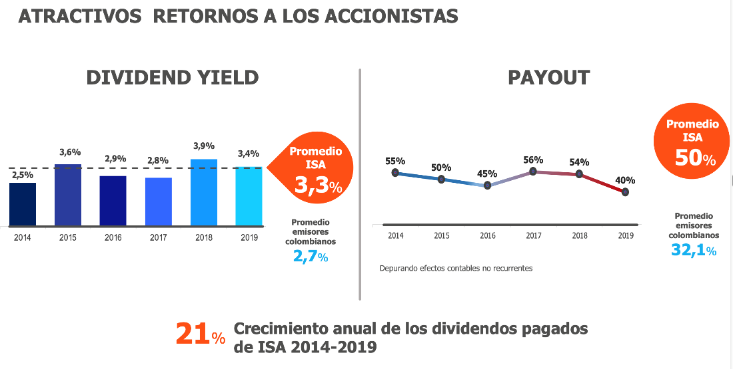los datos históricos de los retornos diarios de la acción de ISA con el índice COLCAP entre mayo de 2013 y septiembre de 2019, se calculó que el beta de la compañía es de 0,75, encontrándose en el intervalo (0,68; 0,81) con un nivel de confianza de 95%.

La decisión de dividendos de la compañía se destaca en comparación con los otros emisores del país. En 2018, su *dividend yield* fue de 3,88%, pagando $542 pesos por acción, compuesto por $266 del dividendo ordinario y un extraordinario de $276. De esta manera, la empresa repartió el 42% de su utilidad líquida de 2017 en dividendos, y su *dividend yield* se encuentra por encima del promedio en Colombia, que para 2018 fue de 2,70%. Esta política de dividendos presenta nuevos incentivos para inversionistas privados interesados en adquirir las nuevas acciones que quedarán disponibles para la compra en el mercado como consecuencia del aumento del flotante.

*Fuente: ISA, 2019*

En cuanto a los bonos de la compañía, ISA cuenta con el Programa de Emisión y Colocación que fue establecido desde el 2004. El programa es un esquema flexible para la compañía, puesto que le permite efectuar un registro anticipado de emisiones y le permite ampliar cupos para realizar emisiones de bonos de deuda pública dentro de un plazo establecido. El cupo ha tenido cuatro ampliaciones dando como resultado un cupo actual (2018) de seis billones quinientos mil millones de pesos colombianos. Las decisiones de realizar la emisión de bonos son tomadas por la junta directiva y posteriormente deben ser aprobadas por el Departamento Nacional de Planeación (DNP), el Ministerio de Hacienda y Crédito Público y la Superintendencia Financiera de Colombia S.A. Según los prospectos emitidos por la compañía las principales necesidades de financiación por parte ISA son la sustitución de pasivos, flujo de caja para financiar proyectos y nuevas inversiones.

El 25 de julio de 2018, ISA realizó una emisión de bonos de deuda pública en serie con un monto total de COP $500.000.000. El bono contiene tres series C9 (9 años), C15 (15 años) y C25 (25 años), por ende, se entiende que el bono va dirigido al público que desee tener la rentabilidad en el largo plazo, por lo que se vuelve un valor atractivo para los fondos de pensiones y cesantías ya que no solicitan liquidez en el corto plazo. Los rendimientos para cada serie tienen como base el IPC más un spread que para cada serie son 3,49%, 3,89% y 4,07% E.A respectivamente. El monto mínimo para invertir es equivalente a 10 bonos (COP 10.000.000).

Una de las filiales de ISA llamada Consorcio Transmantaro, encargada de transmitir energía. Primera empresa peruana en emitir Bonos Verdes Internacionales colocando USD 400 millones sin garantías, con un plazo de 15 años y con un interés de 4,7% y amortizaciones desde el año 11. Estos bonos son 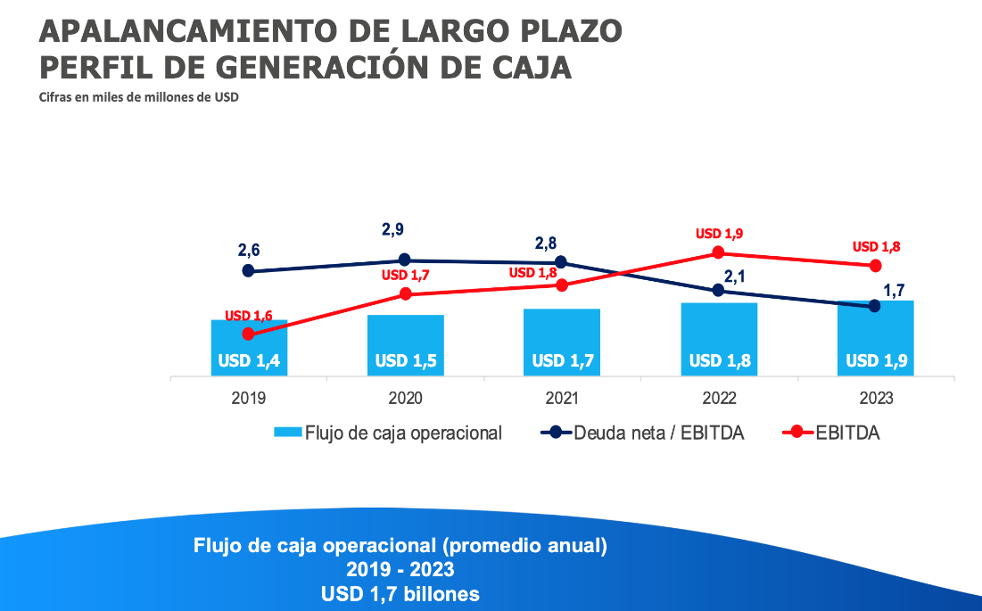seccionados como bonos verdes lo que significa que la inversión que se realice con los bonos busca eficiencia energética.

En conclusión, se recomienda invertir en ISA debido a que es una compañía que basa su estrategia en innovación y desarrollo adaptándose al mercado en el que se desarrolla. Además, es una empresa que tiene un alto grado de madurez y estabilidad en sus flujos de caja. En cuanto a la decisión de inversión entre bonos y acciones, esta depende de la aversión al riesgo que tenga el inversionista y el plazo en el que desee recibir la rentabilidad del activo. Se recomienda como opción para realizar la inversión, en acciones puesto que el incremento en el precio de la acción varia en mayor medida que la rentabilidad fija que tiene el bono, esto junto con el desempeño de la compañía en años anteriores y su iniciativa de expandir o mejorar su operación le han permitido un pago oportuno de dividendos que además tienen buena perspectiva de aumentar en un futuro. En cuanto al bono si se mira desde los ojos de los inversionistas institucionales estos optaran por un activo a largo plazo y con una rentabilidad fija que les garantice en mayor medida el pago del valor.

*Fuente: ISA, 2019*

Referencias:

ISA. (2019). Calificación de Riesgo, Moody´s. Obtenido de: <http://www.isa.co/es/sala-de-prensa/Documents/relacion-con-inversionistas/calificacion-de-riesgo/2019/Moody´s_ISA%202019%20(TraducciónOficial).pdf>

ISA. (2019). Calificación de Riesgo, Fitch Ratings. Obtenido de: <http://www.isa.co/es/sala-de-prensa/Documents/relacion-con-inversionistas/calificacion-de-riesgo/2019/Calificacion%20Fitch%20RatingsInterconexión%20Eléctrica2019.pdf>

ISA. (2019). Presentación Corporativa. Obtenido de: <http://www.isa.co/es/sala-de-prensa/Documents/relacion-con-inversionistas/presentaciones-corporativas/2019/1_Presentación%20Corporativa%20Septiembre2019.pdf>

ISA. (2014). Informe Anual. Obtenido de: <http://www.isa.co/es/sala-de-prensa/Documents/nuestra-compania/informe-isa-2014.pdf>

ISA. (2015). Informe Anual. Obtenido de: <http://www.isa.co/es/sala-de-prensa/Documents/nuestra-compania/informes-empresariales/15jun2016-reporte-integrado-de-gestion-isa-2015.pdf>

ISA. (2016). Informe Anual. Obtenido de: <http://www.isa.co/es/sala-de-prensa/Documents/nuestra-compania/informes-empresariales/ReporteIntegradodeGest́ionISA2016.pdf>

ISA. (2017). Informe Anual. Obtenido de: <http://www.isa.co/es/sala-de-prensa/Documents/nuestra-compania/informes-empresariales/Reporte%20Integrado%20ISA%202017.pdf>

ISA. (2018). Informe Anual. Obtenido de: <http://www.isa.co/es/sala-de-prensa/Documents/nuestra-compania/informes-empresariales/informe%202019/Reporte%20Integrado%20ISA%202018.pdf>

ISA. (2019). Resultados financieros. Obtenido de: <http://www.isa.co/es/sala-de-prensa/Documents/relacion-con-inversionistas/Webcast/1Q2019/ISAInf1Q19_ES.PDF>